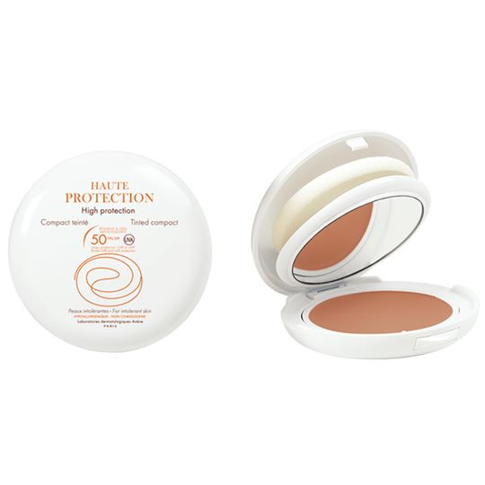

Avene High Protection Honey compact for intolerant skin SPF50 10g
Ավեն մեղրագույն արեւապաշտպան դիմափոշի գերզգայուն մաշկի համար SPF50 10գր

